إليزابيث يورك والدة هنري الثامن
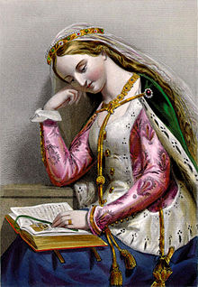
إليزابيث يورك (بالإنجليزية: ( Elizabeth of York ولدت في 1466 وتوفيت في 1503 هي ابنة الملك إدوارد الرابع و زوجته إليزابيث وودفيل كان عهد والدها مليئاً بالكوارث و توفي شقيقيها إدوارد الخامس و الأمير ريتشارد يورك و قد تزوجها الملك هنري السابع و أحبها و عاشت معه حياة هنيئة أنجبت خلالها سبعة أبناء كانت الزوجة الأولى للملك هنري السابع و توفت بالسابعة و الثلاثين من عمرها .

إدوارد الرابع ملك إنجلترا والد اليزابيث يورك والدة هنري الثامن
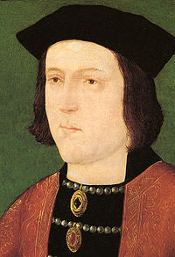
إدوارد الرابع 28) أبريل 1442 - 9 أبريل 1483) ملك إنجلترا من 4 مارس 1461 حتى 3 أكتوبر 1470، ومرة أخرى من 11 أبريل 1471 حتى وفاته، وهو أول ملوك إنجلترا من أسرة يورك. قضى النصف الأول من حكمه في محاربة أسرة لانكستر خلال حروب الوردتين، إلى أن استطاع أن يتغلب عليهم في معركة توكيسبري.

إليزابيث وودفيل والدة اليزابيث يورك والدة هنري الثامن
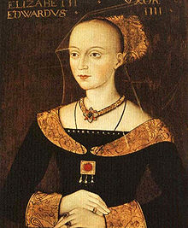
إليزابيث وودفيل (1437-1492) هي ابنة ريتشارد وودفيل و زوجة الملك إدوارد الرابع حتى موته في عام 1483, ملكة إنكلترا (1466-1483(.

الحياة المبكرة و الزواج السابق (لاليزابيث وودفيل)
هي ابنة ريتشارد وودفيل و كانت وصيفة شرف للملكة مارجريت إنكيو زوجة الملك هنري السادس في الثماني سنوات من عمرها حتى شبابها و تزوجت من السير جون غراي دوق بدفورد و أنجبت منه طفلان وقتل في معركة سانت الثانية و رحلت مع طفليها إلى بدفورد لترعاهما هناك .

زوجة الملك إدوارد الرابع (اليزابيث وودفيل)
عزم الملك الجديد الذي أطاح التاج من رأس الملك هنري السادس أن يتزوج الأرملة الجميلة الشابة التي تعيش في بدفورد مع طفليها حيث كان الوضع أن يتزوج إدوارد أميرة فرنسية لأسباب سياسية فتزوج من وودفيل سرا مع عائلتها و عندما أصبح الأمر علنا فتح الطريق أمام شقيقه ريتشارد لاحقا :ريتشارد الثالث لأنتزاع العرش من شقيقه إدوارد الرابع لا سيما كان زواجهم أمام البرلمان لاغيا وباطلا حتى أختلقوا الأعذار عندما أنجبت إليزابيث عشرة أطفال على التوالي لأدوارد و تم تبسيط الأمر أمام قوانين البرلمان لمدة ى أطول يستطيع فيها إدوارد أن يفر من القضية .

الملكة الأم (اليزابيث وودفيل)
كانت إليزابيث أُمًّا على طفلان من السير جون من ثم أنجبت عشرة أطفال تبقى منهن سبعة أطفال على قيد الحياة للملك إدوارد الرابع و هم :
من السير جون غراي:
- ريتشارد غراي
- توماس غراي
من الملك إدوارد الرابع:
- الأميرة إليزابيث يورك لاحقاًٍ: زوجة الملك هنري السابع من إنكلترا(1466-1508(
- الأميرة ماري يورك (1467-1482(
- الأميرة سايسلي يورك (1469-1507(
- إدوارد أمير ويلز لاحقا :الملك إدوارد الخامس (1470-1483) ذات أقصر حكم
- الأمير مارجريت يورك (1472) توفيت بنفس العام وهي من الثلاثة المتوفون
- الأمير ريتشارد دوق يورك (1473-1483) توفي مع شقيقه إدوارد في البرج
- الأميرة آن يورك الكونتيسة (1475-1511(
- الأمير جورج (1477-1479) و هو من الثلاثة المتوفون
- الأميرة كاترين يورك (1479-1527) كونتيسة من ديفون
- الأميرة بريدجيت يورك (1480-1517) راهبة في دير

الترمل للمرة الثالثة و الوفاة
في عام 1483 توفي الملك إدوارد الرابع و ترك العرش لأبنه الصغير إدوارد أكمل فيها شقيق الملك السابق ريتشارد الثالث خطته فيها فقد قال للبرلمان بأدعاء أن إليزابيث وودفيل ليست زوجة ملكية و أن إدوارد و أشقائه أطفال غير شرعيين فتم سجن إدوارد و شقيقه الأصغر في برج لندن وقتلوا هناك و تم أبعاد إليزابيث و كان ريتشارد يدعو نفسه أنه هو الوريث الشرعي بعد شقيقه حيث أستمرت حرب الوردتين حتى جاء هنري تيدور النبيل قضى على خصمه من يورك ريتشارد الثالث من ثم كانت أمه من نسل لانستكر و أنتهت الحرب بزواج هنري بأبنة إليزابيث وودفيل الكبيرة إليزابيث يورك و تم ذلك بتصالح الأسرتين فقد ربطت أسرة تيدور بالعائلتين و توج هنري تيدور ملكاً باسم هنري السابع و في عام 1992 أجرت إليزابيث نشاطات في سنها المتوسط من ثم توفت في الدير و تم تحضير جنازة بسيطة مع بناتها و دفنت في كنيسة القديس حورج.
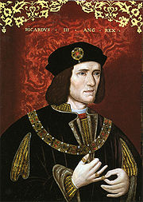
ريتشارد الثالث ملك إنجلترا

إدوارد الخامس (اخو إليزابيث يورك)
إدوارد الخامس (1470-1483) هو الابن الذكر الأكبر للملك إدوارد الرابع وزوجته إليزابيث وودفيل ملك إنجلترا من نفس العام 1483 وعرف بأقصر حكم في إنجلترا مع ليدي جين غراي وإدوارد الثامن.

الحياة المبكرة
كان إدوارد الابن الرابع للملك إدوارد الرابع ملك إنجلترا بعد ثلاث شقيقات وولد في المنفى في هولندا من ثم عاد والده وقضى على جميع أعدائه على عرشه من ثم عين إدوارد أميراً على ويلز وأرسله مع والدته ليمكثوا في قلعة بويلز عاش هناك حتى وفاة والده وأستلم العرش من حينها.

ملك إنجلترا والنهاية الغامضة
توج ملكًا على إنجلترا، لكن عمه ريتشارد أعلن أمام المحكمة أنه ابناً غير شرعي، وسجنه مع شقيقه في برج لندن، حيث أرتكب جريمة وحشية ضمت الأميرين الصغيرين. وتوفي إدوارد الخامس عام 1483 بنهاية غامضة في البرج، وهكذا انتهى عهد إدوارد الخامس قبل أن يبدأ.

